ĐẠI HỌC ĐÀ NẴNG

TRƯỜNG ĐẠI HỌC BÁCH KHOA

KHOA CÔNG NGHỆ THÔNG TIN

Tel. (+84.0236) 3736949, Fax. (+84.0236) 3842771

Website: itf.dut.udn.vn, E-mail: cntt@dut.udn.vn



**CÔNG NGHỆ PHẦN MỀM**

**Software Requirements Specification**

**(Version** **1.0)**

Tên đề tài: Ứng dụng quản lý hiệu sách

SINH VIÊN : Phan Văn Bình - 102190153

Lê Văn Huy - 102190168

Nguyễn Thanh Cơ - 102190155

Võ Thành Vĩ - 102190198

Lê Thanh Long - 102190174

LỚP : 19TCLCDT4

NHÓM : Group 14 - Team 8

Đà Nẵng, 23/04/2021

**PHIÊN BẢN TÀI LIỆU**

|  |  |  |
| --- | --- | --- |
| **Date** | **Summary of Changes** | **Version** |
| 10-03-2021 | * Vẽ sơ đồ Use Case tổng quát và phân công công việc. * Mô tả sườn của báo cáo và khái quát một số chức năng. | 1.0 |
| 12-03-2021 | * Vẽ mockup cho trang admin | 1.0 |
| 15-03-2021 | * Sửa các lỗi trong phần nhận xét của GVCB | 1.0 |
| 23-03-2021 | * Chỉnh sữa và hoàn thiện các mockup. * Hoàn thiện báo cáo | 1.0 |
| 25-03-2021 | * Sửa lại các Usecase chưa chuẩn | 1.0 |
| 29-03-2021 | * Chỉnh sữa và hoàn thiện báo cáo | 1.0 |

**THUẬT NGỮ VÀ VIẾT TẮT**

|  |  |  |
| --- | --- | --- |
| **STT** | **Thuật ngữ/Viết tắt** | **Ý nghĩa** |
| 1 | API | Application programing interface |
| 2 | UML | Unified Modeling Language |
| 3 | SRS | System Requirements Specification |

**TÀI LIỆU THAM KHẢO**

|  |  |  |  |
| --- | --- | --- | --- |
| **STT** | **Tên tài liệu** | **Nguồn** | **Ghi chú** |
| 1 | System Requirements Specification | <https://www.nrcs.usda.gov/Internet/FSE_DOCUMENTS/nrcs143_013173.pdf> |  |
| 2 | Plate Recognizer Snapshot API | <https://docs.platerecognizer.com/#introduction> |  |

**MỤC LỤC**

**1.** GIỚI THIỆU 5

**1.1** Mục đích 5

**1.2** Phạm vi 5

**1.3** Tổng quát: 5

**2.** TỔNG QUAN 5

**2.1** Tác nhân (Actor) 5

**2.2** Biểu đồ usecase 6

**2.2.1** Sơ đồ Usescase tổng quát 6

**2.2.2** Sơ đồ Usescase quản lý nhân viên 7

**2.2.3** Sơ đồ usescase quản lý doanh thu 8

**2.2.4** Sơ đồ usescase phân rã quản lý sách 9

**2.3** Sơ đồ Activity diagram 9

**2.3.1** Sơ đồ Activity Quản lý tương tác hệ thống 9

**2.3.2** Sơ đồ Activity Nhân viên tương tác hệ thống 10

**2.3.3** Đăng nhập 12

**2.3.4** Đăng xuất 13

**2.3.5** Lập hoá đơn 14

**2.3.6** Thanh toán 15

**2.3.7** Xoá tài khoản 16

**2.3.8** Cập nhật tài nguyên sách 17

**3.** YÊU CẦU CHỨC NĂNG HỆ THỐNG 18

**3.1** Chức năng hệ thống 18

**3.1.1** Đăng nhặp 18

**3.1.2** Đăng xuất: 19

**3.1.3** Tìm kiếm sách 19

**3.1.4** Lập hoá đơn 20

**3.1.5** Báo cáo thống kê 20

**3.1.6** Thanh toán 21

**3.1.7** Quản lý nhân viên 21

**3.1.8** Quản lý kho sách 22

**3.2** Yêu cầu phi chức năng 22

**3.2.1** Yêu cầu về công nghệ và nền tảng cơ sở dữ liệu 22

**3.2.2** Yêu cầu về bảo mật và an toàn dữ liệu 22

**3.2.3** Yêu cầu về giao diện 23

**3.2.4** Yêu cầu về quản trị và sử dụng 23

**3.2.5** Yêu cầu về tốc độ xử lý 23

**3.2.6** Yêu cầu về môi trường phát triển và ngôn ngữ lập trình 23

# GIỚI THIỆU

## Mục đích

Trong thời đại công nghệ thông tin hiện nay, việc ứng dụng công nghệ thông tin vào cuộc sống cũng như các ngành khoa học ngày càng trở nên quan trọng. Việc áp dụng phần mềm tin học vào các lĩnh vực giúp nâng cao tính hiệu quả và chính xác của công việc, ngoài ra còn tiết kiệm thời gian và giảm bớt mệt nhọc cho con người khiến hệ thống công việc hoạt động nhịp nhàng hơn. Trên nền tảng cơ sở đã được học trong các môn: Cơ sở dữ liệu, Lập trình hướng đối tượng, Phân tích thiết kế và giải thuật, cùng các kiến thức toán học và tin học liên quan, chúng tôi đã lên ý tưởng xây dựng “PHẦM MỀM QUẢN LÝ HIỆU SÁCH”.

## Phạm vi

Phần mềm có thể triển khai cho các quầy sách, tiệm sách với quy mô nhỏ và trung bình.

## Tổng quát:

Tài liệu này được viết dựa theo chuẩn của Tài liệu đặc tả yêu cầu phần mềm (Software Requirements Specifications - SRS) được giải thích trong "IEEE Recommended Practice for Software Requirements Specifications" và " IEEE Guide for Developing System Requirements Specifications".

Với cấu trúc được chia làm ba phần:

* Phần 1: Cung cấp cái nhìn tổng quan về các thành phần của SRS.
* Phần 2: Mô tả tổng quan các nhân tố, ràng buộc, đặc điểm người dùng, môi trường thực thi tác động lên hệ thống và các yêu cầu của nó. Cung cấp thông tin chi tiết các yêu cầu chức năng, cung cấp cho các nhà phát triển phần mềm thông tin để phát triển phần mềm đáp ứng được các yêu cầu đó.
* Phần 3: Các yêu cầu phi chức năng.

# TỔNG QUAN

## Tác nhân (Actor)

|  |  |  |
| --- | --- | --- |
| STT | Tác nhân (Actor) | Mô tả |
| 1 | Quản lý | Nhân viên cửa hàng đăng nhập vào hệ thống, được cung cấp các chức năng để thực hiện giao dịch với khách hàng. |
| 2 | Nhân viên | Quản lý đăng nhập vào hệ thống, được cung cấp các chức năng để quản lý (nhân viên, sách, doanh thu). |

## Biểu đồ usecase

### Sơ đồ Usescase tổng quát

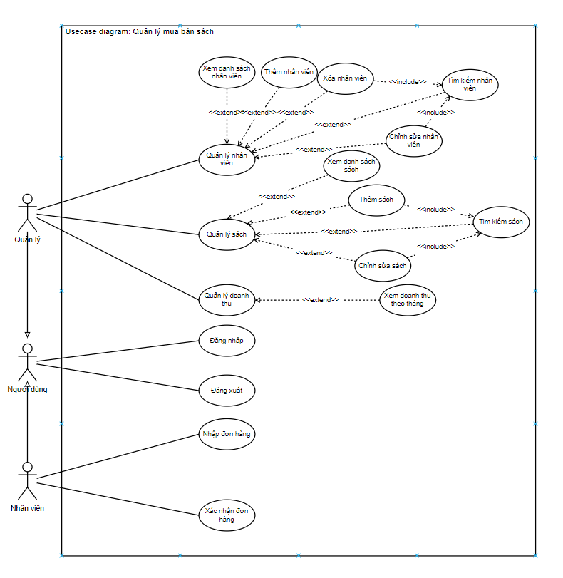

### Sơ đồ Usescase quản lý nhân viên

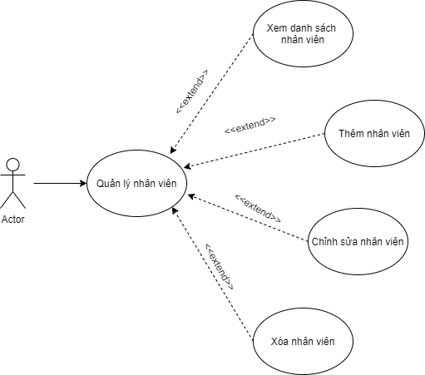

### Sơ đồ usescase quản lý doanh thu

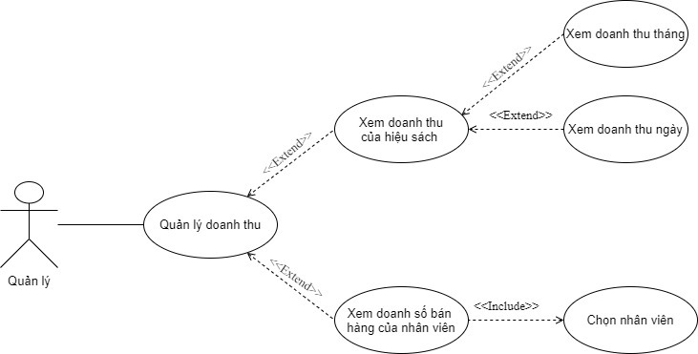

### Sơ đồ usescase phân rã quản lý sách

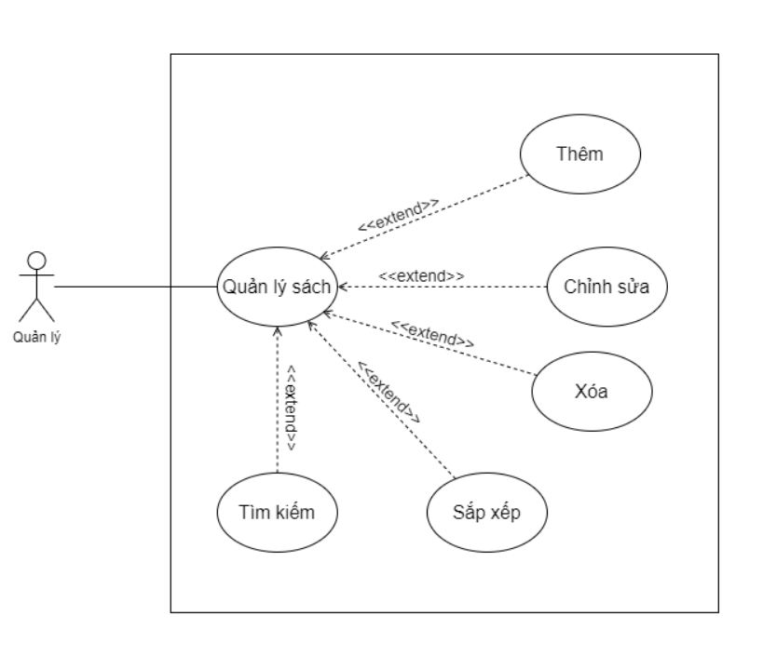

## Sơ đồ Activity diagram

### Sơ đồ Activity Quản lý tương tác hệ thống

### Sơ đồ Activity Nhân viên tương tác hệ thống

### Đăng nhập

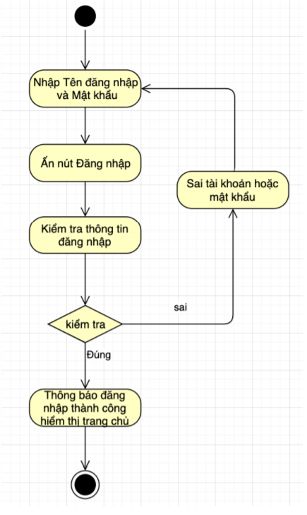

### Đăng xuất

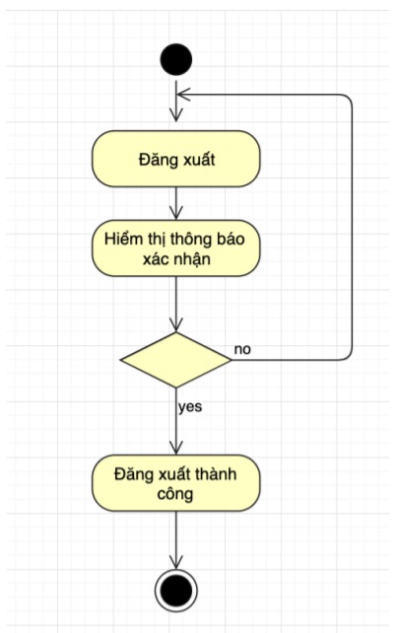

### Lập hoá đơn

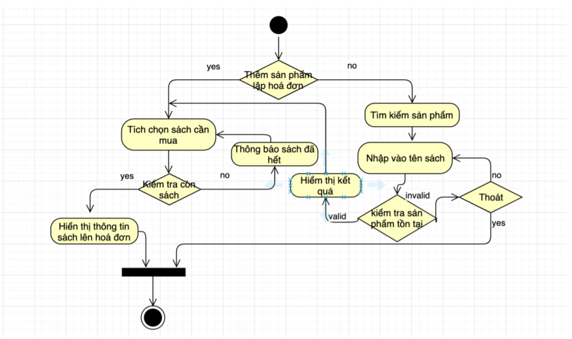

### Thanh toán

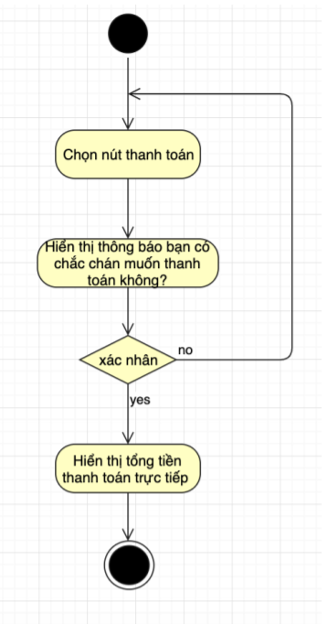

### Xoá tài khoản

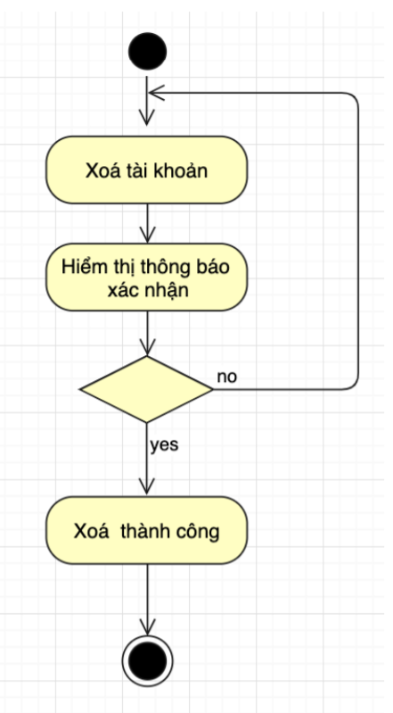

### Cập nhật tài nguyên sách

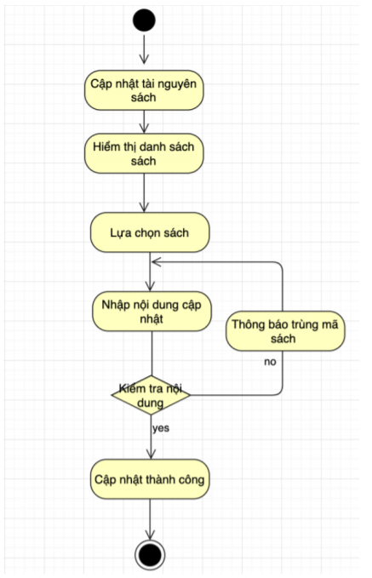

# YÊU CẦU CHỨC NĂNG HỆ THỐNG

## Chức năng hệ thống

### Đăng nhặp

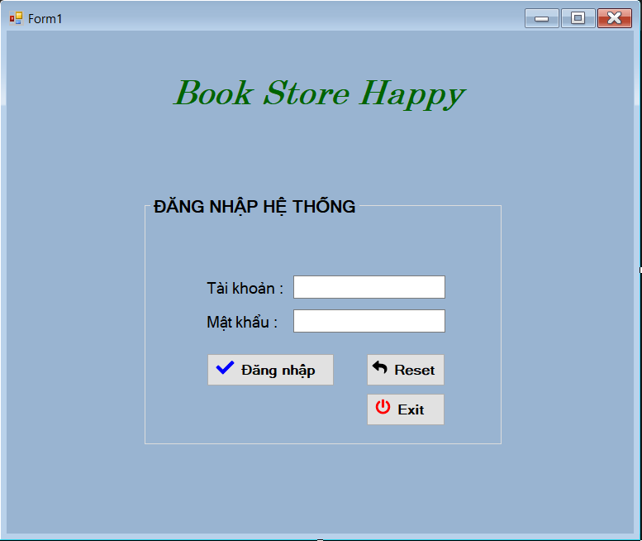

* Tên Use case: Đăng nhập
* Mô tả: Use-Case cho phép admin đăng nhập vào hệ thống để thực hiện những chức năng của mình
* Actors: Quản lý, Nhân viên
* Điều kiện kích hoạt: Khi người dùng chọn chức năng đăng nhập từ trang chủ của hệ thống
* Tiền điệu kiện: Người dùng phải có tài khoản trên hệ thống
* Hậu điều kiên: Người dùng đăng nhập thành công
* Luồng sự kiện chính:
  + 1. Hệ thống hiển thị màn hình đăng nhập
  + 2. Người dùng nhập tên đăng nhập và mật khẩu
  + 3. Hệ thống kiểm tra thông tin đăng nhập
  + 4. Nếu thành công hệ thống hiển thị màn hình đăng nhập thành công
  + 5. Kết thúc Use-Case
* Luồng sự kiện phụ:

Mật khẩu không hợp lệ: Khi người dùng nhập sai tên đăng nhập hoặc mật khẩu

* + 1. Hệ thống hiển thị lại màn hình đăng nhập để người dùng nhập lại thông tin kèm theo thông báo tên đăng nhập và mật khẩu bị sai
  + 2. Quay lại bước 2 trong luồng sự kiện chính

### Đăng xuất:

* Đặc tả Use Case - Đăng xuất
* Tên Use Case: Log Out
* Mô tả: Cho phép người dùng đăng xuất khỏi hệ thống với tài khoản đang đăng nhập
* Actor: Quản lý, nhân viên
* Điều kiện kích hoạt: Khi người dùng chọn vào nút đăng xuất từ màn hình hệ thống
* Tiền điều kiện: Đã đăng nhập thành công
* Hậu điều kiện: Không có
* Luồng sự kiện chính:
  + 1. Người dùng chọn đăng xuất
  + 2. Kết thúc Use-case
* Luồng sự kiện phụ: Không có

### Tìm kiếm sách

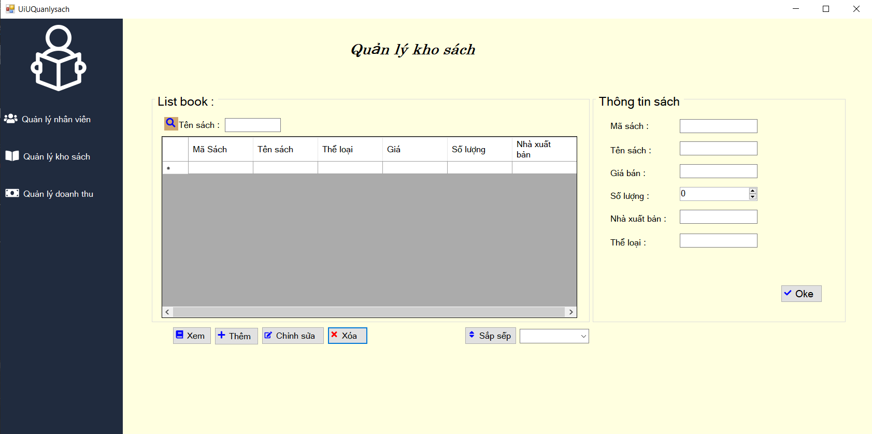

|  |  |
| --- | --- |
| Tên Use case | Tìm kiếm sách |
| Mô tả | Cho phép người dùng tiềm kiếm các loại sách có trong CSDL |
| Actor | Admin, Nhân viên |
| Điều kiện kích hoạt | Quản lý, nhân viên |
| Tiền điệu kiện | Nhập dữ liệu vào ô tìm kiếm |
| Hậu điều kiên | Xuất ra thông tin mà người dùng tìm kiếm từ CSDL |
| Luồng sự kiện chính | 1. Hệ thống lấy thông tin nhập vào  2. Truy cập vào cơ sở dữ liệu  3. Xuất ra kết quả loại sách gần đúng với thông tin nhập  4. Kết thúc Use-Case |
| Luồng sự kiện phụ | Không có |

### Lập hoá đơn

|  |  |
| --- | --- |
| Tên Use case | Lập hoá đơn |
| Mô tả | Cho phép người dùng tạo hoá đơn ghi nhưng sản phẩm khách hàng chọn mua. |
| Actor | Nhân viên |
| Điều kiện kích hoạt | Người dùng truy cập vào danh mục nhân viên. |
| Tiền điệu kiện | Đã đăng nhập thành công vào hệ thống. |
| Hậu điều kiên | Không có. |
| Luồng sự kiện chính | 1. Truy cập vào mục nhân viên  2. Hệ thống hiển thị những sản phẩm gần đúng với tên người dùng nhận vô để thêm vào hoá đơn.  3. Kết thúc use case. |
| Luồng sự kiện phụ | Không có |

### Báo cáo thống kê

|  |  |
| --- | --- |
| Tên Use case | Báo cáo thống kê. |
| Mô tả | Cho phép người dùng xem các sản phẩm đang được bán trên hệ thống. |
| Actor | Admin, Nhân viên |
| Điều kiện kích hoạt | Nhân viên thủ truy cập vào danh mục sách. |
| Tiền điệu kiện | Đã đăng nhập thành công vào hệ thống. |
| Hậu điều kiên | Không có. |
| Luồng sự kiện chính | 1. Truy cập vào dữ liệu sách.  2. Hệ thống lấy thông tin các sách xuất ra màn hình.  3. Người dùng chọn xem theo khoảng ngày nhập vào thì hệ thống hiển thị các sách đã nhập và xuất trong khoảng ngày đó.  4. Kết thúc use case. |
| Luồng sự kiện phụ | Không có |

### Thanh toán

|  |  |
| --- | --- |
| Tên Use case | Thanh toán |
| Mô tả | Use case cho phép người nhân viên thực hiện thanh toán cho khách hàng |
| Actor | Nhân viên |
| Điều kiện kích hoạt | Nhân viên chọn nút thanh toán |
| Tiền điệu kiện | Người dùng đã có sản phẩm sách trong hoá đơn (khách hàng mang sách đã chọn đến quầy thanh toán) |
| Hậu điều kiên | Thông báo thanh toán thành công |
| Luồng sự kiện chính | 1. Hiển thị hoá đơn được thanh toán  2. Người dùng xác nhận thanh toán  3. Người dùng chọn nút thanh toán  4. Hệ thống thông báo thành công  5. Kết thúc use case |
| Luồng sự kiện phụ | Không có |

### Quản lý nhân viên

|  |  |
| --- | --- |
| Tên Use case | Quản lí thông tin nhân viên |
| Mô tả | Cho phép Admin thấy tất cả thông tin của nhân viên của cửa hàng và cho phép chỉnh sửa nó |
| Actor | Nhân viên |
| Điều kiện kích hoạt | Admin chọn vào nút nhân viên |
| Tiền điệu kiện | Đăng nhập vào hệ thống với tài khoản Admin |
| Hậu điều kiên | Không |
| Luồng sự kiện chính | 1. Hệ thống hiển thị danh sách nhân viên  2. Admin lựa chọn thao tác xem sửa xóa  3. Hệ thống hiển thị cảnh báo ("Bạn có muốn ....")  4. Admin chọn Ok  5. Kết thúc Use Case |
| Luồng sự kiện phụ | Không có |

### Quản lý kho sách

|  |  |
| --- | --- |
| Tên Use case | Quản lí kho sách |
| Mô tả | Cho phép Admin thấy tất cả thông tin kho sách của cửa hàng và cho phép chỉnh sửa nó |
| Actor | Admin |
| Điều kiện kích hoạt | Admin chọn vào nút kho sách |
| Tiền điệu kiện | Đăng nhập vào hệ thống với tài khoản Admin |
| Hậu điều kiên | Không |
| Luồng sự kiện chính | 1. Hệ thống hiển thị danh sách các sách có trong hiệu sách  2. Admin lựa chọn thao tác xem sửa xóa  3. Hệ thống hiển thị cảnh báo ("Bạn có muốn ....")  4. Admin chọn Ok  5. Kết thúc Use Case |
| Luồng sự kiện phụ | Không có |

## Yêu cầu phi chức năng

### Yêu cầu về công nghệ và nền tảng cơ sở dữ liệu

* Hệ thống ứng dụng chạy được trên các nền tảng Desktop (Winform)
* Hệ thống sử dụng hệ quản trị cơ sở dữ liệu MySQL
* Dữ liệu được quản lí tập trung tại một Database đảm bảo đồng bộ dữ liệu giữa các nền tảng thiết bị khác nhau

### Yêu cầu về bảo mật và an toàn dữ liệu

* Hệ thống có module quản lý riêng về việc phân cấp, phân quyền quản lý
* Hệ thống cho phép đảm bảo tính toàn vẹn dữ liệu, an toàn dữ liệu ở mức ứng dụng và mức cở sở dữ liệu.

### Yêu cầu về giao diện

* Giao diện thân thiện, dễ tiếp cận đến đối tượng với người dùng
* Giao diện web khả năng hiển thị tốt trên các kích cỡ màn hình máy tính, đa dạng.

### Yêu cầu về quản trị và sử dụng

* Hệ thống cho phép quản trị viên quản lí đầy đủ các chức năng cơ bản như doanh thu, người dùng, thanh toán, …

### Yêu cầu về tốc độ xử lý

* Đảm bảo tốc độ xử lý của hệ thống, màn hình, báo cáo, các chương trình xử lý số liệu hiển thị trong khoảng thời gian nhỏ.

### Yêu cầu về môi trường phát triển và ngôn ngữ lập trình

* Môi trường phát triển ứng dụng trên các hệ điều hành Window, Linux.
* Các IDE, Text Editor phát triển: Visual Studio, Visual Studio Code, Eclipse, Arduino IDE.
* Công cụ quản lí phiên bản: Git, Github.
* Ngôn ngữ lập trình: C#, Java, Javascript, C++.